Funkcja przeglądania dla OPC UA
Firma B&R opracowuje blok funkcji dla zastosowań dynamicznych.
Dzięki zastosowaniu technologii OPC UA firma B&R nadal napędza rozwój komunikacji niezależnej od dostawcy. Firma opracowała blok funkcji PLCopen, który ułatwia wdrożenie aplikacji dynamicznych mogących wykorzystywać dane z dowolnego serwera OPC UA.
Dzięki blokowi funkcji przeglądania klient korzystający z OPC UA może po prostu przeglądać zmienne dostępne na sterowniku, a następnie dodać je do subskrypcji. Wcześniej było to możliwe tylko wówczas, gdy nazwa i struktura zmiennych była znana z wyprzedzeniem. Jednym z potencjalnych zastosowań tego nowego bloku funkcji będzie wdrożenie dynamicznym aplikacji HMI, które automatycznie adaptują się do maszyny. Ponieważ komunikacja następuje za pomocą technologii OPC UA, cały proces odbywa się niezależnie do dostawcy.
Aktywny członek Fundacji OPC
"OPC UA odgrywa kluczową rolę we wdrażaniu fabryk w pełni połączonych w sieci", wyjaśnia Karl Mayr, kierownik techniczny ds. oprogramowania automatyki w B&R. Wyjaśnia to długoletnie zaangażowanie firmy B&R w grupy robocze Fundacji OPC pomagające rozwinąć ten standard. "Obecnie pracujemy nad licznymi funkcjami innymi niż OPC UA, które wkrótce będą dostępne dla wszystkich użytkowników tego otwartego protokołu komunikacji," twierdzi Mayr.

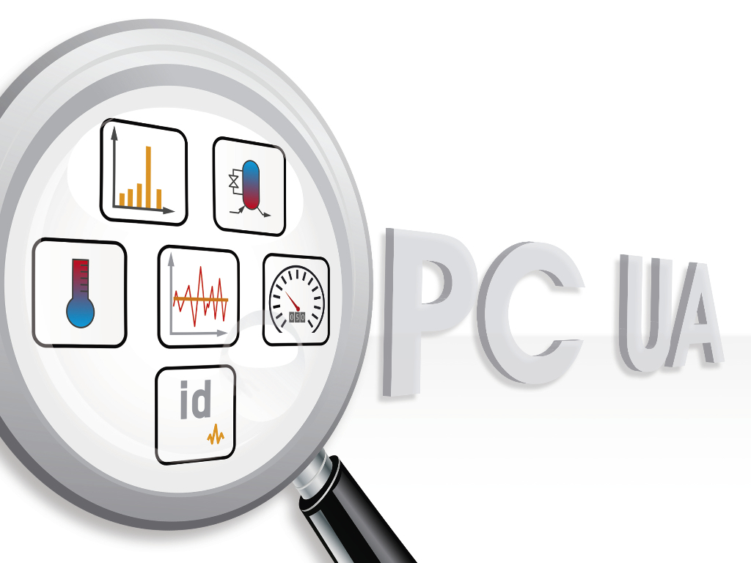
Nowy blok funkcji przeglądania pozwala klientom korzystającym z OPC UA w łatwy sposób ustalać, które zmienne są dostępne na sterowniku.

O firmie B&R
B&R to innowacyjna firma z branży automatyzacji z siedzibą w Austrii i przedstawicielstwami na całym świecie. Od 6 lipca 2017 B&R stała się jednostką biznesową Grupy ABB. Jako globalny lider w automatyce przemysłowej, B&R łączy najnowocześniejsze technologie z kunsztem inżynieryjnym, oferując klientom z praktycznie każdej branży kompleksowe rozwiązania z zakresu automatyki maszyn i automatyki zakładowej, sterowania napędami, interfejsów HMI oraz zintegrowanej technologii bezpieczeństwa. Dzięki standardom komunikacji przemysłowej IoT, takim jak OPC UA, POWERLINK i openSAFETY, a także z wydajnym środowiskiem programistycznym Automation Studio, B&R nieustannie przedefiniowuje przyszłość technologii automatyzacji. Duch innowacyjności, który prowadzi B&R na szczyt przemysłowej automatyzacji, jest wzmacniany zamiłowaniem do upraszczania procesów i wyprzedzania oczekiwań klientów.
Aby uzyskać więcej informacji odwiedź stronę www.br-automation.com

